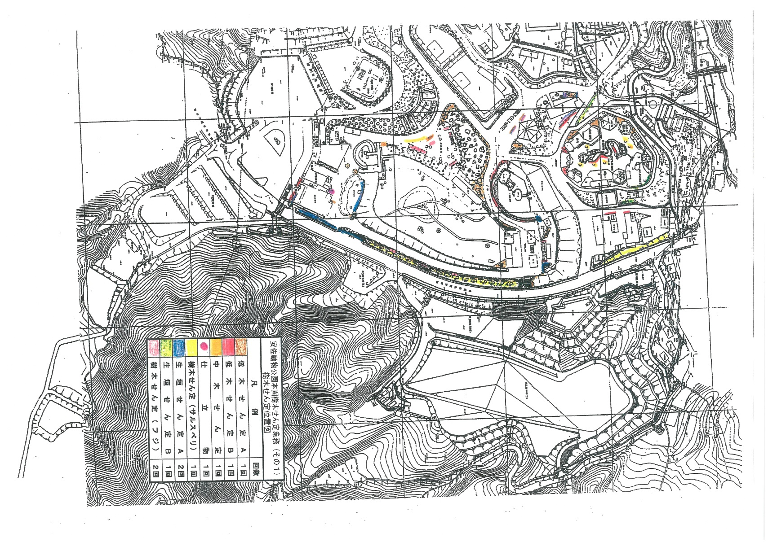

|  |  |  |
| --- | --- | --- |
| 安佐動物公園本園樹木せん定業務（その１）  樹木せん定位置図 | | |
| 凡　　　　　　例 | | 回数 |
|  | 低　木　せ　ん　定　Ａ | １回 |
|  | 低　木　せ　ん　定　Ｂ | １回 |
|  | 中　木　せ　ん　定 | １回 |
| **●** | 仕　　立　　物 | １回 |
|  | 樹木せん定（サルスベリ） | １回 |
|  | 生　垣　せ　ん　定　Ａ | １回 |
|  | 生　垣　せ　ん　定　Ｂ | １回 |
|  | 樹　木　せ　ん　定（フジ） | ２回 |